diario oficial executivo

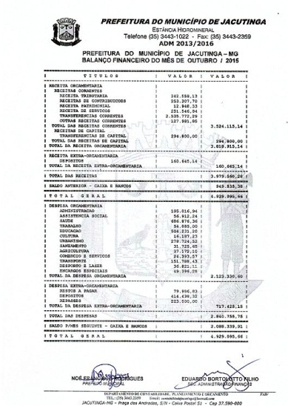

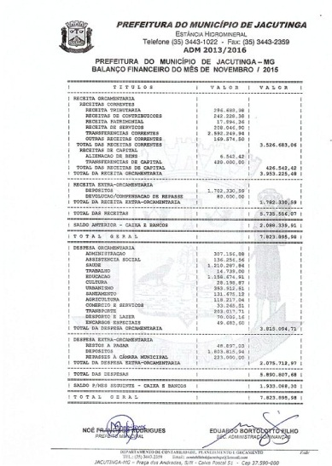

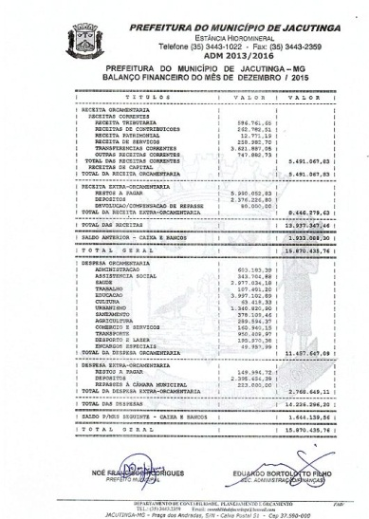

**PORTARIA Nº 2817/16**

Estabelece férias premio a Servidores Municipais.

    O Prefeito Municipal de Jacutinga, Estado de Minas Gerais, usando das atribuições que lhe são conferidas:

    R E S O L V E:

    Art. 1º Estabelecer férias premio aos Servidores Municipais abaixo relacionados, em seus respectivos cargos e periodos, nos termos dos Artigos 113 e 114, da Lei Complementar nº 33/2004.

MARIA INES DA SILVA NASCIMENTO(Matricula 32442), Agente do PSF, no período de 01.02. a 31.07.2016;

AMARILDO JOSÉ DA SILVA(Matricula 1027), Técnico Agrícola, no período de 03.02 a 02.05.2016;

JAIME TEODORO DE ABREU(Matricula 2003), Magarefe, no período de 03.02 a 02.05.2016;

BRUNA MARA CUNHA BACCI(Matricula 33077), Enfermeira, no período de 25.03 a 24.06.2016;

MARCO ANTONIO SAMPAIO(Matricula 5018), Encarregado do Almoxarifado, no período de 04.01 a 03.04.2016;  
      
ANIR MIRIAM  SILVEIRA SILVA BONASSA(Matricula 32100), Agente Comunitária do PSF, no período de 01.02 a 30.04.2016.

    Art. 2º Revogam-se as disposições em contrario.

    Registre-se, Publique-se e Cumpra-se,

    Prefeitura Municipal de Jacutinga,  03 de  Fevereiro  de 2016.

NOÉ FRANCISCO RODRIGUES      
Prefeito Municipal

EDUARDO BORTOLOTTO FILHO  
Secretario de Administração e Finanças  
Planej. e Orçamento

**PORTARIA Nº 2818/16**

Estabelece férias  a Servidores Municipais.

    O Prefeito Municipal de Jacutinga, Estado de Minas Gerais, usando das atribuições que lhe são conferidas:

    R E S O L V E:

    Art. 1º Estabelecer férias  aos Servidores Municipais abaixo relacionados, em seus respectivos cargos e períodos, nos termos dos Artigos 140(A-B-C-D) e 91(A), da Lei Complementar nº 33/2004.

MARCILIO CARLOS FERREIRA-(Matricula 5035), Aux. de Enfermagem, no período de 21.12 2015 a 19.01.2016;

JANAINA NERES PIRES-(Matricula 33074), Aux. de Enfermagem , no período de 11.12.2015 a 09.01.2016;

JOSÉ VICENTE LEGATTI(Matricula 32882), Coord. de Meio Ambiente, no período de 12.01, a 20.02.2016;

CARLOS ALBERTO MOLINARI-(Matricula 32112), Aux. de Veterinário, no período de 04.01 a 02.02.2016;

FAUSTO ROBERTO SIQUEIRA-(Matricula 4020),Aux. de Veterinário, no período de 04.01 a 02.02.2016;

JAIME TEODORO DE ABREU-(Matricula 2003), Magarefe, no período de 04.01 a 02.-02.2016;

JOSÉ DE PAULO-(Matricula 2008),Magarefe, no período de 04.01 a 02.02.2016;

ROBSON CABEÇAS BORTOLOTO-(Matricula Medico Veterinário, no período de 11.01. a 30.01.2016;

AMARILDO JOSÉ DA SILVA-(Matricula 1027), Técnico Agrícola, no período de 04.01 a 02.02.2016;

EDNA DALVA BAIRRAL FONSECA-(Matricula 1061), Coordenadora de Serviços Agropecuários, no período de 11.01.a 30.01.2016;

JOSÉ DE BRITO LEME JR.-(Matricula 2009), Engenheiro  Agrônomo, no período de 04.01 a 02.02.2016;

JOSÉ EDIVINO DE LIMA FILHO-(Matricula 2026), Condutor de Maquinas Especiais, no período de 11.01 a 30.01.2016;

OTAVIO SALES ALMEIDA-(Matricula 32897), Superv. do Serviço de Agricultura, no período de 04.01 a 02.02.2016;

SAMUEL VASCONCELOS-(Matricula 3048), Operário de Serviços Gerais, no período de 04.01 a 02.02.2016;

SEBASTIÃO ROBERTO SERAFIM-(Matricula 33068), Engenheiro Agrônomo,  no período de 04.01 a 02.02.2016;

BRUNA MARA CUNHA BACCI-(Matricula 33077), Enfermeira, no período de 25.01 a 24.03.2016;

AURELIO CEO FILHO-(Matricula 1011), Motorista de Veículos Pesados, no período de 04.01 a 02.02.2016;

JULIANA GAIOTO PIERONI-(Matricula 32230), Fisioterapeuta, no período de 06.01 a 04.02.2016;

ARISTEIA LOPES DE MAGALHÃES-(Matricula 33227), Aux. de Enfermagem, no período de 04.01 a 02.02.2016;

LILIANE RITA ROSSI(Matricula 6083), Bioquímica, no período de 04.01 a 02.02.2016;

JAQUELINE DE CASSIA LEITE ALMEIDA(Matricula 2007), Coord. de Suprimentos e Patrimônio, no período de 25.01 a 23.02.2016;

TERCIO RABELO RANDÉ(Matricula 32878), Motorista de Veículos Pesados, no período de  11.01 a 09.02.2016;

FRANCISCO RIBEIRO ROSA(Matricula 1071), Cirurgião Dentista, no período de 05.01 a 03.02.2016;

MARCO ANTONIO PRADO ALVES(Matricula 4034), Cirurgião Dentista, no período de 04.01 a 02.02.2016;

MARGARETE APARECIDA COSTA PRADO ALVES(Matricula Cirurgiã Dentista, no período de 04.01 a 02.02.2016;

PATRICIA  MARIA MACHADO(Matricula 3008), Cirurgiã Dentista, no período de 21.09 a 05.10.2015 e 04.01 a 18.01.2016;

THAIS REGINA LAZANHA RAFFAELLI(Matricula 32282), Cirurgiã Dentista, no período de 24.03 a 07.04.2015 e 19.04 a 02.11.2015;

DANILO SERAFIM(Matricula 1058), Cirurgião Dentista, no período de 05.01 a 19.01.2015 e 17.07. a 31.07.2015;

AUREA ISABEL DOS SANTOS(Matricula 33264), Atendente, no período de 13.11 a 1212;2015;

ALESSANDRA ISRAEL CUNHA SANDI(MATRICULA 32148), Atendente, no período de 07.01 a 05.2016;

MARCO ANTONIO SAMPAIO(Matricula 5018), Encarregado do Almoxarifado, no período de 01.12 a 30.12.2015;

GILMAR DECHICHI BORTOLOTTO(Matricula 36435),Assistente da Junta do Serviço Militar, no período de 21. 12 .2015 a 03.01.2016;

ROVILSON RAIMUNDO(Matricula 33081), Leiturista de Hidrômetro, no período de 04.01 a 02.02.2016;

JOÃO DIAS RAMOS(Matricula 37188), Diretor de Ouvidoria, no período de 11.01 a 30.01.2016;

ROSALINA CONSENTINO(Matricula 32323), Agente Comunitário do ECD, no período de 04.01 a 12.02.2016;

VANILDA DE FATIMA SILVA(Matricula 32212), Diretora de Assistência Social, no período de 06.12.15 a 16.01.16;

LUCAR CORRADI JUNQUEIRA PINTO(Matricula 4023), Diretor de Atenção Básica e Assistência Farmacêutica, no período de 28.12.15 a 26.01.176;

ELIZABETH CRISTIANE RUBIM(Matricula 32022), Aux. Administrativa, no período de 02.12. a 11.12.2015;

JUVANDY DUTRA ANGELO(Matricula 2019), Motorista de Veículos Leves, no período de  04.01 a 02.02.2016;

KEILA ANDREIA DE MORAES(Matricula 33109), Enfermeira, no período de 01.01.a 30.01.2016;

ODVAL APARECIDO BERTOLASSI(Matricula 33322),Coordenador de Turismo, no período de 04.01 a 02.02.16;

BENEDITO LUIZ MOREIRA DE OLIVEIRA(Matricula 32085), Operário de Serviços Gerais, no período de 15.12.15 a 13.01.16;

LAZARO RODRIGUES(Matricula 32877), Operador da ETA, no período de 24.12.15 a 04.01.16;

JOSÉ CLAUDIO SOLEO(Matricula 36356), Coordenador de Esportes, no período de  24.12.15, a 04.01.16;

RICARDO HENRIQUE PANIZOLO(Matricula 3012), Dirigente de Esportes, no período de 01.12 a 01.03.2016;

ANTONIO ROBERTO BORTOLOTO(Matricula 1040), Fiscal de Rendas, no período d 19.01 a 17.02.16;

JOSÉ MARQUES PEREIRA(Matricula 32414), Aux. de Serviço Educacional, no período de 28.12  15 a 26.03.16;

MARIO PEDRO DA SILVA(Matricula 32912), Operário de Serviços Gerais, no período de 01.02 a 01.03.16;

    Art. 2º Revogam-se as disposições em contrario.

    Registre-se, Publique-se e Cumpra-se,

    Prefeitura Municipal de Jacutinga,  03 de  Fevereiro  de 2016.

NOÉ FRANCISCO RODRIGUES      
Prefeito Municipal

EDUARDO BORTOLOTTO FILHO  
Secretario de Administração e Finanças  
Planej. e Orçamento

**PORTARIA Nº 2.838/2016**

“Constitui Comissão Especial para fins de avaliação do objeto referente ao processo licitatório nr. 151/16 – pregão presencial 20/16 – “Individualização de contribuições FGTS”

O Prefeito Municipal de Jacutinga, Estado de Minas Gerais, no uso de suas atribuições legais,

R E S O L V E:

Art. 1º. Nomear os servidores municipais abaixo relacionados para, sob a presidência do primeiro, atuarem como equipe de apoio no processo licitatório nr. 151/16 – pregão presencial 020/16, avaliando o objeto licitado “Fornecimento/locação e manutenção de Software para a individualização de contribuições para o FGTS, por “LICENÇA/CESSÃO DE DIREITO DE USO” com Instalação, Implantação, Conversão (Migração) dos dados existentes, Manutenção, Suporte Técnico e Treinamento, para o Setor de Recursos Humanos”:  
          
    - Tarcizio Rogério Barros – Diretor de Pessoal;  
    - Edna Dalva Bairral Fonseca – Encarregado do Departamento de Pessoal;  
    - Jaqueline Aparecida Mendonça – Atendente.

Art. 2º A Comissão Especial, ora nomeada, deverá apresentar ao Pregoeiro Oficial, parecer conclusivo acerca da análise do objeto do processo licitatório.

Art. 3º. Esta Portaria entra em vigor na data de sua publicação.

Registre-se; Publique-se; e Cumpra-se.

Jacutinga, 22 de Abril de 2016.

NOÉ FRANCISCO RODRIGUES          
Prefeito Municipal

EDUARDO BORTOLLOTO FILHO  
Secretário - SEAF

**AVISO DE PUBLICAÇÃO DE PROCESSO LICITATORIO**

Prefeitura Municipal de Jacutinga – MG – AVISO DE LICITAÇÃO. Processo nº 307/2016. Concorrência Pública nº 01/2016. Encontra-se aberta junto a esta Prefeitura Municipal o Processo licitatório em epígrafe, do tipo Menor Preço por Empreitada Global, para Execução de Obra Pública de Reforma e Ampliação do Estádio Municipal Luís de Morais Cardoso, conforme convênio n.º 31717/2014 firmado com o Ministério do Esporte, compreendendo materiais e mão de obra, para atender a Secretaria Municipal de Obras, Serviços e Planejamento Urbano, com valor estimado de R$ 572.743,97 (Quinhentos e Setenta e Dois Mil Setecentos e Quarenta e Três Reais e Noventa e Sete Centavos). A abertura dos envelopes dar-se-á no dia 30.05.2016, às 10 horas h. O instrumento convocatório em inteiro teor estará à disposição dos interessados de 2ª a 6ª feira, das 10h às 16h, na Praça dos Andradas, s/n, Jacutinga - MG, CEP 37590-000 ou pelo SITE: www.jacutinga.mg.gov.br

**AVISO DE PUBLICAÇÃO DE PROCESSO LICITATORIO**

Prefeitura Municipal de Jacutinga – MG – AVISO DE LICITAÇÃO. Processo nº 316/2016. Tomada de Preços nº 02/2016. Encontra-se aberta junto a esta Prefeitura Municipal o Processo licitatório em epígrafe, do tipo Menor Preço por Empreitada Global, para Execução de Obra Pública de Construção de Salas de Aula e Sanitários, compreendendo Materiais e Mão de Obra, para atender a Secretaria Municipal de Educação, com valor estimado de R$ 272.954,12 (Duzentos e Setenta e Dois Mil Novecentos e Cinquenta e Quatro Reais e Doze Centavos). Data de Abertura 16.05.2016 às 09:00 horas. Eduardo Grassi Moredo – Diretor do Setor de Compras e Licitações. O Edital poderá ser adquirido através do através do Site: www.jacutinga.mg.gov.br.

diario oficial legislativo

diario oficial terceiros